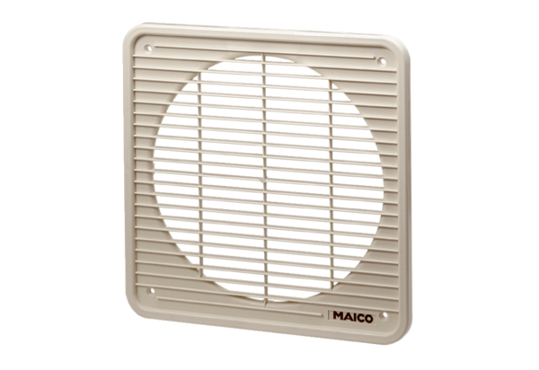Kratka wewnętrzna IG 25Opakowanie jednostkowe: 1 sztukaAsortyment: C
Numer artykułu: 0059.0172Producent: MAICO

